 |  | Temporada Nº 62  Exhibición Nº  7950  Espacio INCAA  Cine Gaumont
Con el apoyo del INCAA y la gerencia de Espacios INCAA
- Fundado por Salvador Sammaritano
- Fundación sin fines de lucro
- Miembro de la Federación Argentina de Cine Clubes
- Miembro de la Federación Internacional de Cine Clubes
- Declarada de interés especial por la Legislatura de la Ciudad de Bs. Aires
Usted puede confirmar la película de la próxima exhibición llamando al 4825 4102 o escribiendo a: ccnucleo@hotmail.com | Buenos Aires, lunes 30 de marzo de 2015
 | Todas las películas que se exhiben deben considerarse Prohibidas para menores de 16 años

VEA CINE EN EL CINE – VEA CINE EN EL CINE - VEA CINE EN EL CINE

Dar la cara
(Argentina - 1962)

Dirección: josé A. martínez suárez. Argumento: sobre una historia de David Viñas. Guion: José A. Martínez Suárez. Dirección de fotografía: Ricardo Younis. Diseño del film: Federico Padilla. Música original: Gato Barbieri. Montaje: Gerardo Rinaldi, Antonio Ripoll. Editor asistente: Juan Carlos Macías. Escenografía: Federico PadillaEscenografía y Hugo Haberl. Elenco: Leonardo Favio, Lautaro Murúa, Nuria Torray, Luis Medina Castro, Pablo Moret, Ubaldo Martínez, Daniel de Alvarado, Raúl Parini, Guillermo Bredeston, Héctor Pellegrini, Augusto Fernández, Walter Santa Ana, Cacho Espíndola, Dora Baret, Rosángela Balbó, Martín Andrade, Adolfo Aristarain, Fernando E. Solanas. Productoras: Productora América Nuestra. Duración: 101’.

Con el apoyo del Incaa, de los Espacios Incaa, de la Enerc y el programa Filmoteca de la TV Pública

El Film

Dado que El crack, su primer film, fue un fracaso comercial, ¿cómo logró levantar una producción tan compleja como la de Dar la cara?
Me llaman por teléfono y nos encontramos con David Viñas y un muchacho que se llamaba Ernst Kehoe Wilson, que tenía letreros luminosos en la 9 de Julio. David tenía un guión que se llamaba Salvar la cara, habían visto El crack y consideraban que yo podía dirigir con potencia esa otra propuesta. Trabajamos mucho con David, que en ese momento vivía en San Fernando. Conformamos un equipo, con oficinas en Riobamba y Santa Fe, Alberto Parrilla fue nuevamente el jefe de producción, hicimos el rodaje en escenarios naturales y fue muy dificultoso. Sobre el final nos quedamos sin dinero y tuvimos que parar, hasta que Parrilla consiguió el aporte de un hombre vinculado a la industria de la carne. Según me contaba Parrilla este hombre iba metiendo la mano en un barril, sacaba dinero y le decía: "Vaya contando, vaya contando...". El guión permitía abordar tres clase sociales y tres escenarios muy diferenciados entre sí: el grupo del universitario, el de la industria del cine y el del ciclista, que es de una clase social inferior. Había un gran horizonte para trabajar. Podía quedar muy poco afuera de esa "pintura". No hay buenas películas sobre un mal libro ni malas películas sobre un buen libro. El libro era de gran solidez, y lo digo porque había un segmento que casi desconocía: el universitario. Yo no lo soy. David me dio las pautas. Siempre hablo con conocimiento de causa. Por eso, al tomar el personaje de Beto, que es corredor de bicicletas, buscamos al chico Carlos Sarlenga, campeón de velocidad, para asesorar. Leonardo Favio iba con él cada mañana en bicicleta hasta el Tigre desde Sarmiento al 1900, ida y vuelta. Por eso, cuando tuvimos que rodar, Leonardo no se subió a la bicicleta como lo haríamos nosotros, sino como profesional. Se había afeitado las piernas, porque a los corredores los pelos les producen infecciones. Así fue que los personajes tuvieron un tratamiento verosímil.
-La novela es posterior al film, ¿verdad?
Sí. Mientras la hicimos, Dar la cara fue sólo un guión. Después hubo un concurso en la editorial Sudamericana y David me comenta entonces la posibilidad de la publicación. Por eso yo soy autor de una película sobre novela que no he leído nunca. Es posible que la novela haya salido antes del estreno, pero en todo caso fue después del rodaje.
Hace algunos años usted tuvo la idea de retomar los personajes.
Sí, hará unos quince años. Quedó en idea. Al fin y al cabo esa es la propuesta de Priestley en El tiempo y los Conway: qué son, qué quisieron ser y qué fueron.
¿Cómo estaba planteada esa continuación?
El padre de Beto Cattani murió y él se quedó con el kiosko de Carlos Pellegrini al 400. Dejó el ciclismo, claro. Luis Medina Castro abandonó sus ideas políticas y se dedicó a atender las propuestas económicas de las empresas importantes del centro de Santa Fe. Carbó siguió trabajando en los estudios del padre, medio retirado, haciendo un cine absolutamente innecesario. Ojo que esta es una visión personal mía y nada más, ¿eh? Son criaturas de David así que es posible que él tenga otras ideas. Pero, en lo que a mí respecta, en ninguno de los tres fructifican las aspiraciones juveniles.
¿Por qué se le ocurrieron esos destinos?
No sé. Será porque la vida me ha transmitido una cierta desesperanza. La mayoría de los amigos de mi juventud, con quienes habíamos tenido esos sueños, no pudieron cumplirlos, fueron absorbidos por el mecanismo cotidiano, por una forma de vida en la que aquellos sueños se desvanecieron.
Bueno pero, por lo que usted plantea, sería como pensar que los personajes caen presos de las mismas cosas que cuestionaban en sus propios padres.
La respuesta es que sí, con la salvedad de que a los padres les había tocado vivir otras circunstancias.
Es inusual, en el cine argentino, que las paradojas redunden en una obra marcada por la personalidad. Al revés: lo frecuente es que deriven en inconsistencias, ambigüedades, o indescriptibles e indescifrables cambios de rumbo y contradicciones finalmente insalvables, que terminan por alejar a los proyectos originales de aquello en que se convirtieron al filmarse. En los films de Martínez Suárez la constatación de la paradoja multiplica los sentidos, enriquece la revisión de su obra al punto de transformarla en una de las más singulares del trágico devenir de nuestro cine.
La paradoja crucial radica en la doble adscripción de Martínez Suárez al "cine de estudios" y a la "Generación del '60". Pero no hay un antes y un después en estos aprendizajes, saberes y filiaciones. No es que hubo un referente inicial que después cambió por otro. Ambos cohabitan y cohabitaron desde el comienzo, intersectándose e influyéndose, y esa cualidad es la que impide colocar los films del autor en un territorio u otro, dejándolos en una zona solitaria y quizá equidistante de ambos, como si lo que revelaran es que el alumno busca construir su propio saber y su propio universo ficcional en vez de querer mostrarse como quien sólo ha "aprendido la lección".
(Fragmento de la nota de Sergio Wolf; entrevista de Sergio Wolf y Fernando Martín Peña; Generaciones 60 90, Malba, Buenos Aires, 2003)

El Cine Club Núcleo lo invita a la presentación del libro:

"FOTOGRAMAS DE LA MEMORIA - ENCUENTROS CON JOSÉ MARTÍNEZ SUÁREZ", por RAFAEL VALLES.
(Buenos Aires, INCAA/ BIBLIOTECA ENERC, 2014, 352 páginas)

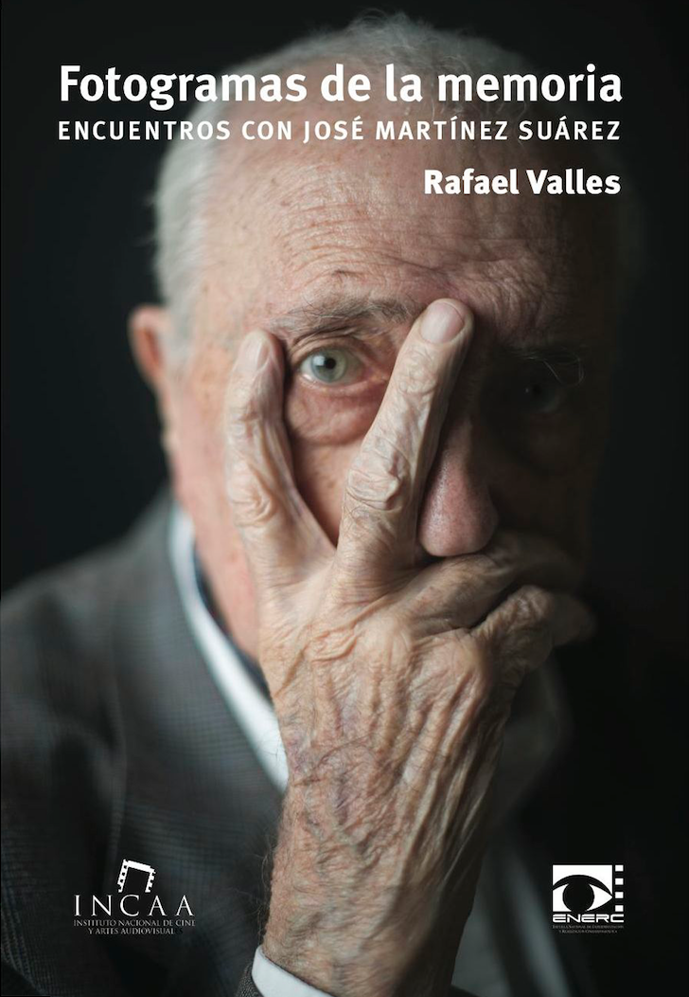

José Martínez Suárez: Del muchachito que se inició como meritorio en los Estudios Lumiton, al guionista y director referente de la Generación del 60’. Del maestro formador de varias generaciones de discípulos-cineastas, al presidente del Festival Internacional de Mar del Plata. Fotograma a fotograma, este libro pretende recorrer la vida y la trayectoria de José Martínez Suarez, un hombre clave en la historia del cine argentino.

Rafael Valles: Nació en 01/10/1982, en Caxias do Sul, Brasil. Es documentalista, investigador y docente. Magister en Cine Documental por la Universidad del Cine (FUC) y Doctorando en Comunicación Social por la Pontifícia Universidade Católica do Rio Grande do Sul (PUCRS).

Una “reunión-homenaje” con recuerdos contados por José Martínez Suárez, Rafael Valles, Pablo Rovito, Fernando Martín Peña y Alejandro Sammaritano.

Rogamos apagar los celulares
No se pueden reservar butacas

